Муниципальное общеобразовательное учреждение
«Вейделевская спортивная школа»
Белгородская область поселок Вейделевка

План-конспект открытого урока
по шахматам

"Реализация материального преимущества".

Группа начальной подготовки 1 года обучения

Подготовил и провел тренер по шахматам
МБУ «Вейделевская спортивная школа»
Воронков Виталий Анатольевич

Вейделевка 2020 год.
Дата: 10.03.2020 г. Шахматы. Группа начальной подготовки 1 года обучения
Тема: "Определение и реализация материального преимущества"
Тип урока: открытие новых знаний.
Цели:
- Содержательная:
- с помощью практических знаний обеспечить понимание учащимися определение материального преимущество в разных шахматных позициях и способы его реализации.
- Деятельностная:
- формировать у учащихся навыки доказательства утверждений с помощью практических действий и ранее изученных понятий и правил.;
- формировать у учащихся умения применять основные правила оценки и реализации материального преимущества в различных позициях.
- Развивающая:
- формировать ключевые компетенции учащихся: информационную (умение анализировать позиции, сравнивать материальное соотношение фигур и пешек, делать выводы и составлять план игры), проблемную.

Оборудование: демонстрационная шахматная доска, школьная доска, мел, комплект шахматных фигур (шахматы и шахматная доска), ручки, бланки (приложение 1, приложение 2).
Организационный момент. Мотивация.
-Доброе утро ребята. Сегодня на уроке мы будем открывать «новые знания», работать классом, в группах, индивидуально.
Работать мы будем по плану:
- Я уже знаю?
- Я хочу узнать?
- Я узнаю сам!
- Я справлюсь!
- Попробую применить!

Девизом нашего урока является высказывание советского шахматиста, 6 чемпиона мира по шахматам, Михаила Ботвинника «Получивший преимущество должен победить…» (приложение 5). Для того чтобы выиграть в шахматы надо получить преимущество. В шахматах есть два вида преимущества: материальное и позиционное. После того как преимущество получено его надо реализовать и довести до победной позиции где мы поставим шах и мат королю соперника.

Актуализация знаний. – В этом уроке мы поговорим о материальном преимуществе. Что такое материальное преимущество? Материальное преимущество – это выигранная у соперника, путем комбинации или простого хода (если противник «зевнул»), пешка или фигура (приложение 6). Для того, чтобы приступить к познанию нового надо ответить себе на вопрос "Что Я знаю?".
Задание1.(приложение 3)
Впишите в колонку справа, сколько стоимость шахматых фигур.
Задание2. (приложение 3)
Впишите в колонку справа, сколько сумма стоимости шахматных фигур.

Задание 3. (устные вопросы)
- Что такое дебют? (Начало партии)
- Что такое миттельшпиль (Середина партии)
- Что такое эндшпиль? (Конец игры)

Постановка проблемной ситуации.
Цель: повышение мотивации обучения, постановка проблемной ситуации. А теперь внимательно посмотрите на следующую позицию диаграмма 1. Кто выиграет данную позицию? Ответ учащихся (белые фигуры, черные фигуры, никто). Чтобы ответить на этот вопрос правильно необходимо для начала оценить позицию.

Как правильно оценить позицию с точки зрения материального соотношения (преимущества). Делается это достаточно просто. Первое, что необходимо, посчитать сколько баллов составляет ваша армия (фигуры и пешки), далее тоже самое необходимо сделать с фигурами соперника. После этого свои баллы отнимаем от баллов соперника и получаем оценку в материальном соотношении. (Пробуем оценить позицию на диаграмме 1).

Задание1. (приложение 1)
- Оцените позиции на диаграммах и дайте свою оценку кто владеет материальным преимуществом.

Открытие нового знания. (Я узнаю сам!)
Цель: подведение учеников к самостоятельному формулированию правильных планов игры при владении материальным преимуществом.

Проблемный вопрос: Посмотрим опять на позицию из диаграммы 1. И так мы оценили позицию и теперь понятно кто должен выиграть. Но, остается главный вопрос как это можно сделать. Для этого необходимо составить план игры. При наличии (владении) материального преимущества есть два основных плана игры: 1. Размен всех фигур и пешек. 2 Атака на короля соперника.

Разберем 1 случай, размен всех фигур и пешек, что мы в итоге получим (убираем по очереди с доски фигуры и пешки с позиции на диаграмме 1) у белых есть пешка, которую они могут «превратить» в ферзя и после уже поставить мат королем и ферзем. То есть размен фигур и пешек, если мы владеем материальным преимуществом позволяет нам получить выигрышный эндшпиль.

Задание 1
- Ход белых. Какой шахматный вариант приводит к победе?

Разберем 2 случай атака на короля соперника. Посмотрим на следующую позицию (Диаграмма 2). Первое что надо сделать оценить позицию. Спросить у детей кто владеет материальным преимуществом (ответ детей - белые). Далее нам надо составить план. Понятно, что мы можем воспользоваться первым рассмотренным нами случаем, разменять фигуры и уже после поставить мат королем и ладьей. Но можно и сразу попытаться поставить шах и мат. (Мат в 2 хода, ладьями).

Задание 1
- Ход белых. Какой шахматный вариант приводит к мату в 2 хода?
Первичное закрепление оценки позиции и составление основного плана игры (приложение 1)
- Оцените позицию на диаграмме
- Составьте план игры за обе стороны
Физкультминутка для глаз:
Закройте глаза на несколько секунд сильно напрягая глазные мышцы, затем раскройте их, расслабив мышцы. Повторите 3-4 раза. посмотрите на переносицу и задержите взор. Затем посмотрите вдаль. Повторите 3-4 раза. Медленно наклоняйте голову: вперед-влево-вправо-назад. повторите 3-4 раза. Поморгайте несколько раз глазами, не напрягая мышц. сделайте глубокий вдохи медленный выдох.

Первичное применение полученных знаний. (Попробую применить!)
Цель: сыграть практическую шахматную партию используя оценку материального преимущества и основные планы игры за обе стороны.
Задание 1. Попробовать получить «чистое» материальное преимущество и реализовать его доведя партию до логического завершения шах и мат королю соперника.
Задание 2. Попробовать получить «качественное» материальное преимущество и реализовать его доведя партию до логического завершения шах и мат королю соперника

Итоги урока:
- «Какие два вида материального преимущества есть в шахматах?»;
- «Как определить кто владеет материальным преимуществом?»;
- «Каких два плана есть для реализации материального преимущества?»
- «Что делать если материальным преимуществом владеет соперник»?

Приложение 1
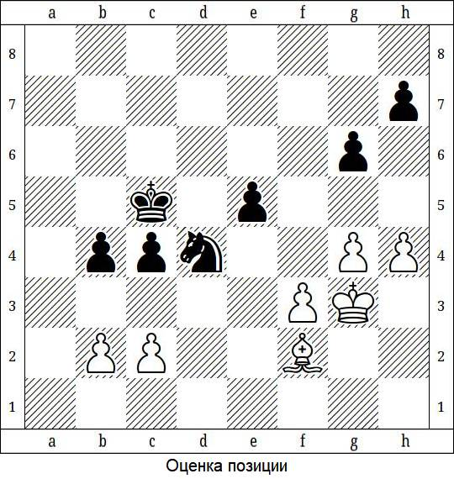  Оценка позиции черных: ___________  Оценка Позиции белых: ____________  У кого больше? ___________________ | 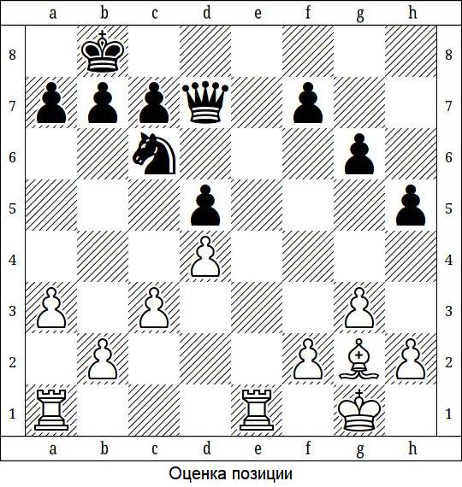  Оценка позиции черных: ___________  Оценка Позиции белых: ____________  У кого больше? ____________________
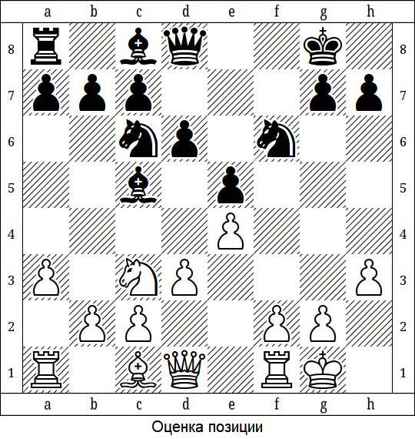 | 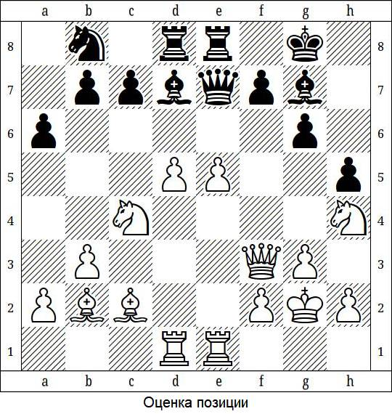
Оценка позиции черных: ____________ Оценка позиции черных: ___________
Оценка позиции белых: _____________ Оценка позиции белых: ____________
У кого больше? ____________________ У кого больше? ___________________

Приложение 2
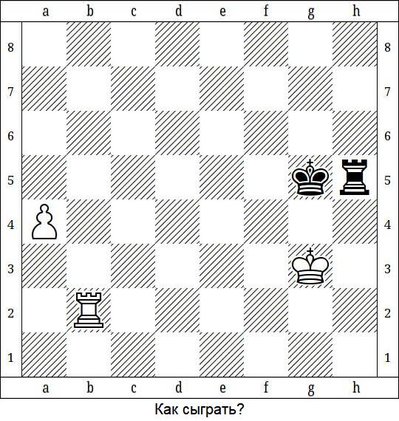  Как играть белым? _______________  Как играть черным? ______________ | 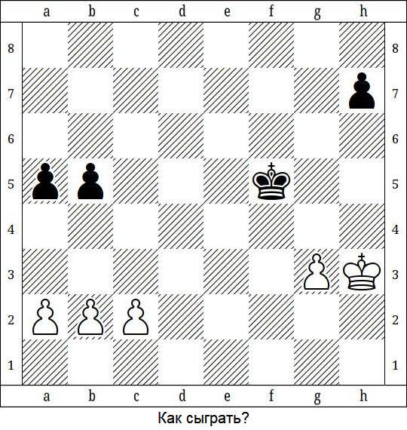  Как играть белым? _______________  Как играть черным? ______________
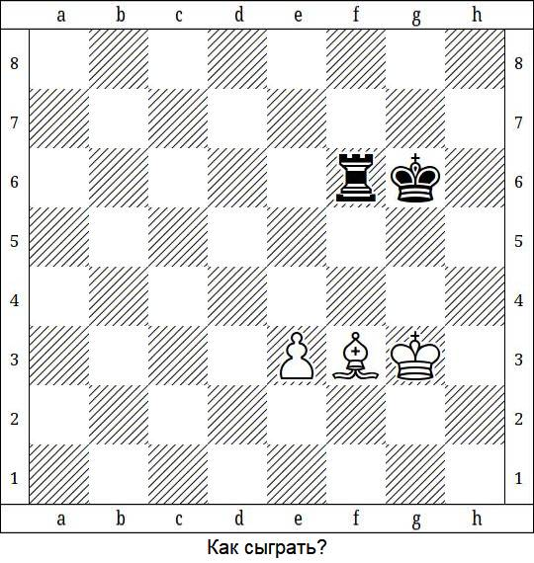  Как играть белым? _______________  Как играть черным? ______________ | 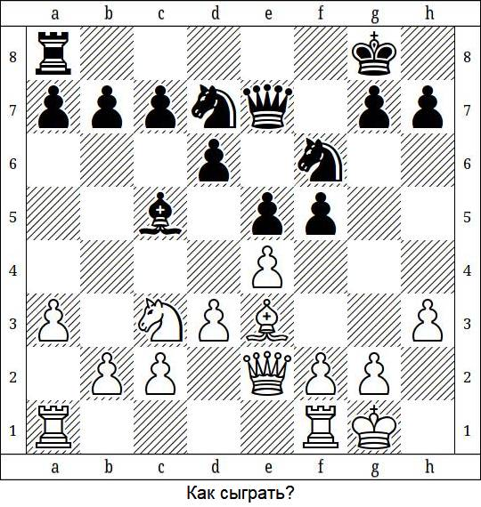  Как играть белым? _______________  Как играть черным? ______________

Приложение 3
Фигура | Цена в баллах
+
+ +
++

Приложение 4
План
- РАЗМЕН ФИГУР

- АТАКА НА КОРОЛЯ

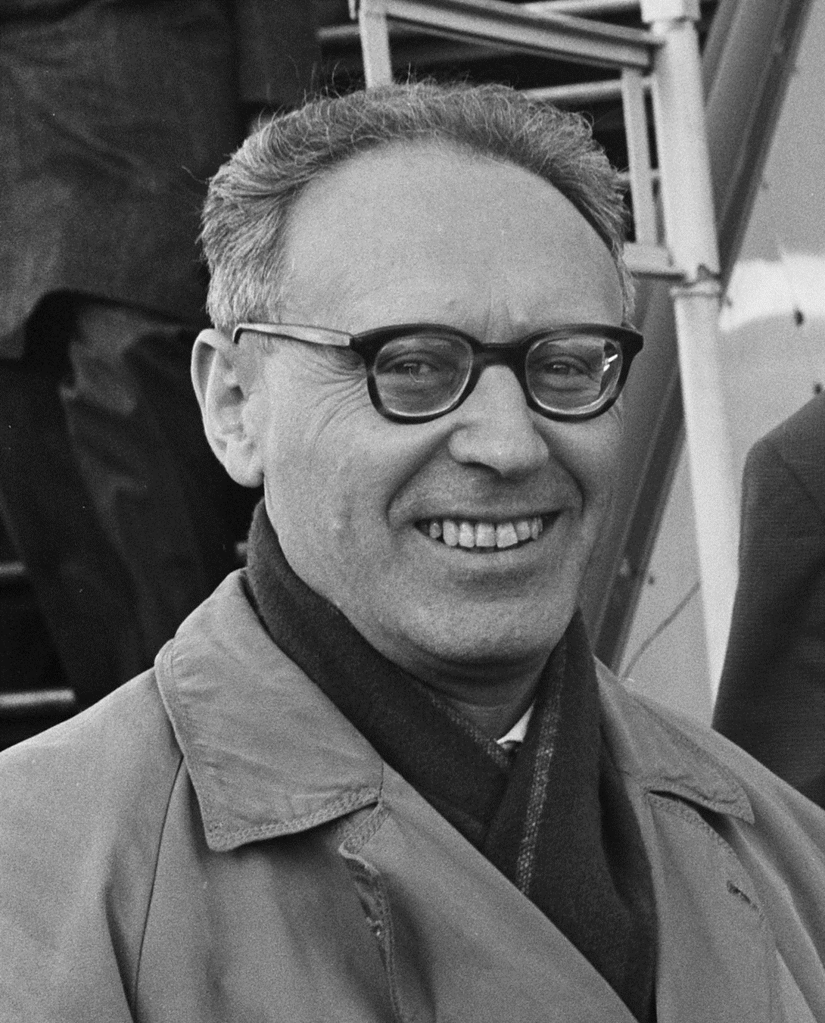
Михаил Ботвинник
6 – й чемпион по шахматам
Практические позиции

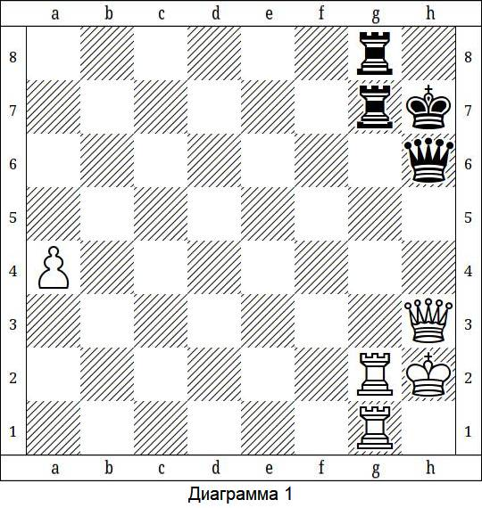

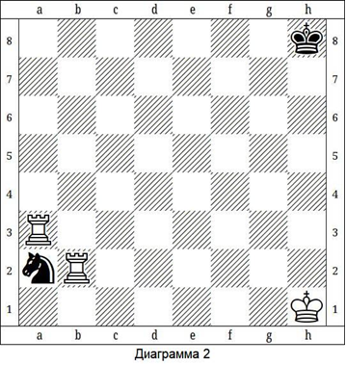

Приложение 5

«Получивший преимущество должен победить…».

Михаила Ботвинника

Приложение 6

Материальное преимущество –
это выигранная у соперника, путем комбинации или простого хода (если противник «зевнул»),
пешка или фигура.

